附件3
学生领取纸质协议书流程
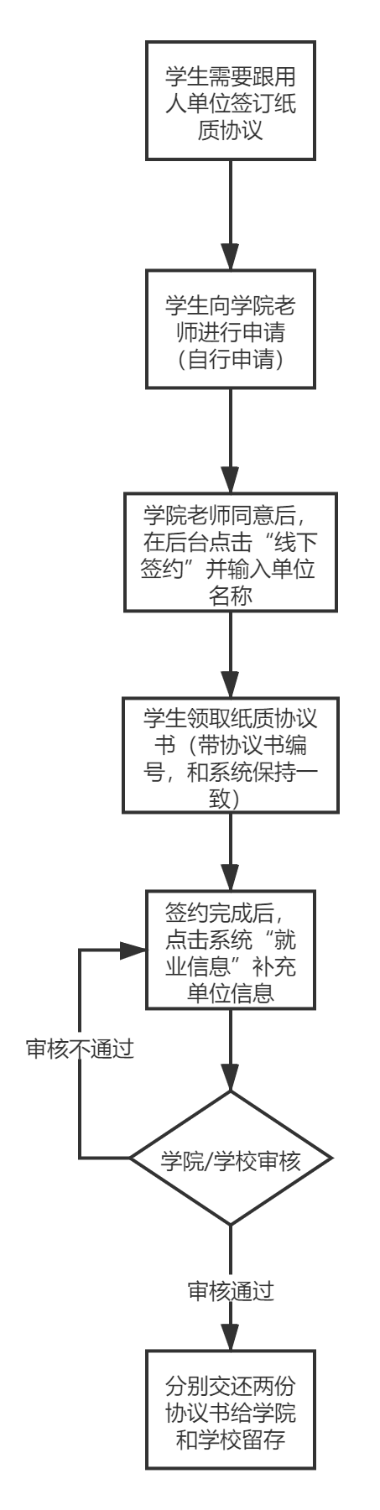
“线下签约”操作指引（学院）
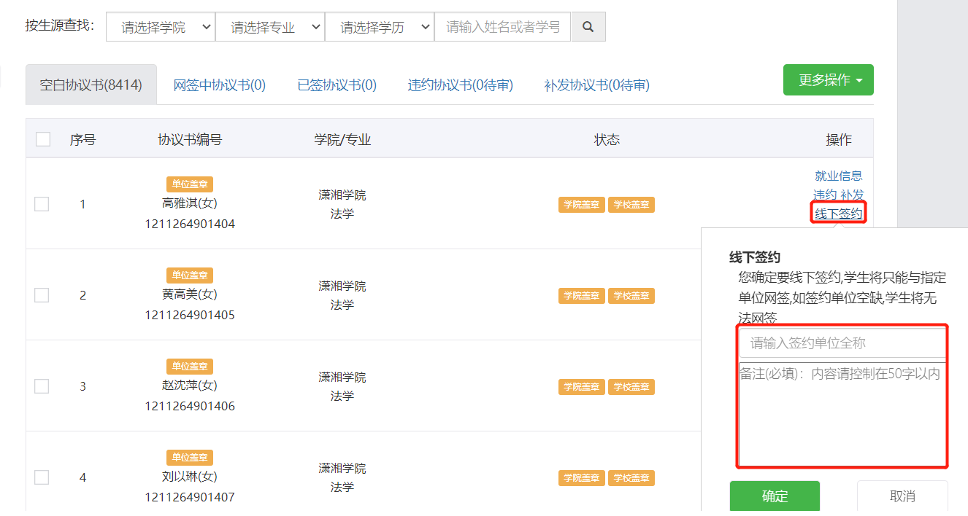
学生签约完成后，上报就业信息（学生）
